**【分层训练】一年级语文下册 第八单元测试卷（基础卷）**

**姓名： 班别： 学号： 成绩：**

1. **看拼音，写词语。（16分）**

qīng cǎo fáng zi jiā rén shān yáng

学科网(www.zxxk.com)--教育资源门户，提供试卷、教案、课件、论文、素材及各类教学资源下载，还有大量而丰富的教学相关资讯！学科网(www.zxxk.com)--教育资源门户，提供试卷、教案、课件、论文、素材及各类教学资源下载，还有大量而丰富的教学相关资讯！ 学科网(www.zxxk.com)--教育资源门户，提供试卷、教案、课件、论文、素材及各类教学资源下载，还有大量而丰富的教学相关资讯！学科网(www.zxxk.com)--教育资源门户，提供试卷、教案、课件、论文、素材及各类教学资源下载，还有大量而丰富的教学相关资讯！ 学科网(www.zxxk.com)--教育资源门户，提供试卷、教案、课件、论文、素材及各类教学资源下载，还有大量而丰富的教学相关资讯！学科网(www.zxxk.com)--教育资源门户，提供试卷、教案、课件、论文、素材及各类教学资源下载，还有大量而丰富的教学相关资讯！ 学科网(www.zxxk.com)--教育资源门户，提供试卷、教案、课件、论文、素材及各类教学资源下载，还有大量而丰富的教学相关资讯！学科网(www.zxxk.com)--教育资源门户，提供试卷、教案、课件、论文、素材及各类教学资源下载，还有大量而丰富的教学相关资讯！

dà xiàng fēn bié zhuō chóng pá xíng

学科网(www.zxxk.com)--教育资源门户，提供试卷、教案、课件、论文、素材及各类教学资源下载，还有大量而丰富的教学相关资讯！学科网(www.zxxk.com)--教育资源门户，提供试卷、教案、课件、论文、素材及各类教学资源下载，还有大量而丰富的教学相关资讯！ 学科网(www.zxxk.com)--教育资源门户，提供试卷、教案、课件、论文、素材及各类教学资源下载，还有大量而丰富的教学相关资讯！学科网(www.zxxk.com)--教育资源门户，提供试卷、教案、课件、论文、素材及各类教学资源下载，还有大量而丰富的教学相关资讯！ 学科网(www.zxxk.com)--教育资源门户，提供试卷、教案、课件、论文、素材及各类教学资源下载，还有大量而丰富的教学相关资讯！学科网(www.zxxk.com)--教育资源门户，提供试卷、教案、课件、论文、素材及各类教学资源下载，还有大量而丰富的教学相关资讯！ 学科网(www.zxxk.com)--教育资源门户，提供试卷、教案、课件、论文、素材及各类教学资源下载，还有大量而丰富的教学相关资讯！学科网(www.zxxk.com)--教育资源门户，提供试卷、教案、课件、论文、素材及各类教学资源下载，还有大量而丰富的教学相关资讯！

二、用横线给加点字标出正确读音。 (10 分)

大**娘**(liáng　niáng) 　树**干**(gān　gàn) **瓢**虫(piāo　piáo)

小**鹿**(lù　lǜ)  **墙**壁(qáng　qiáng)

三、把下面的诗句工整地写下来。（5分）

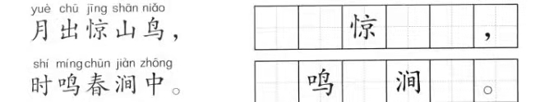

四、画掉括号中不正确的字。(10 分)

(奇　夺)怪 (下　吓)一跳 害(怕　帕)

回(家　空) (姐　组)妹

五、我会照样子变新字。（6分）

例：木十子=李

日十寸= （ ） 禾+口= （ ） 木十目=（ ）

六、照样子，写句子。（6分）

1.兔子一边跑一边叫：“不好啦，‘咕咚’可怕极了！”

一边 一边 。

1. 小猴子**一**听，**就**跟着跑起来。

一 ，就 。

七、课文内容回顾。（11分）

1.背一背，填一填。(8分)

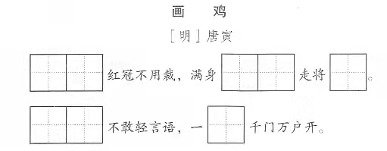

2.小鱼用尾巴( ），老牛用尾巴( ），燕子用尾巴( ），所以小壁虎没有借到尾巴。（3分）

①掌握方向 ②赶蝇子 ③拨水

八、课外阅读。(13分)

“没有了 松树，没有了森林，以后到处 光秃秃的，小松鼠，

小小松鼠，小小小松鼠 ····… 他 们 吃什 么呢？到哪儿

去住呢？”

松鼠们叽叽喳喳地说着。对，松鼠有了好主意：每次摘松果，

吃一个，就在土里埋下一个。

春天，几场 蒙 蒙细雨过后，在松鼠埋松果的地方，长 出了

棵棵挺拔的小松树。

将来，这里会是一片更茂密的松树林。

1.这篇短文有（ ）个自然段。（3分）

2.照样子，写词语。(6分)

叽叽喳喳(拟声词)

光秃秃(ABB式)

1. 用“ ”画出写小松鼠主意的句子，用“——”画出写将来这

里会是什么样子的句子。(4分)

九、课内阅读。（8分）

不久,棉花姑娘的病好了,长出了碧绿碧绿的叶子,吐出了雪白雪白的棉花。她咧开嘴笑啦!

1.照样子,写一写。（4分）

例:碧绿碧绿的叶子

碧绿碧绿的

碧绿碧绿的

例:雪白雪白的棉花

雪白雪白的

雪白雪白的

2.文中“她”指的是　　　　。（2分）

3.“她咧开嘴笑啦!”运用拟人的手法,使句子更加生动、具体。我也

会用这样的修辞手法写句子。（2分）

**十、妙笔生花。(15 分)**

**请你先仔细观察画面,然后想一想:画面上有谁?他们在干什么?再用几句话写**

**一写。**

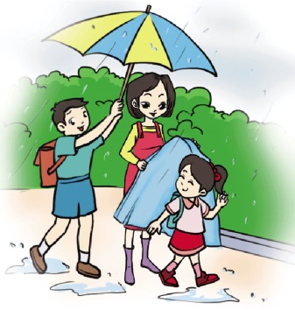

**【 参考答案】**

1. **青草 房子 家人 山羊 大象 分别 捉虫 爬行**
2. **niáng　gàn　piáo　lù　qiáng**
3. **月出山鸟 时 春 中**
4. **画掉:夺　下　帕　空　组**
5. **时 和 相**
6. **示例：1.我和妈妈 散步 聊天**

**2.小妹妹 回到家 喝起水来**

**七、1.头上 雪白来平生 叫**

**2.③ ② ①**

**八、1.4**

**2.哗哗啦啦噼噼啪啪 轰轰隆隆胖乎乎乐呵呵 笑哈哈**

**3.每次摘松果，吃一个，就在土里埋下一个。 将来，这里会是一片更茂密的树林。**

**九、1.草地　荷叶　云朵　羽毛　2.棉花姑娘　3.小鸟在枝头歌唱。**

**十、示例:下雨了。小红没有带雨伞。老师把自己的雨衣脱下来给小**

**红披上。这时小刚从后面跑过来,把自己的伞打在了老师的头上。**